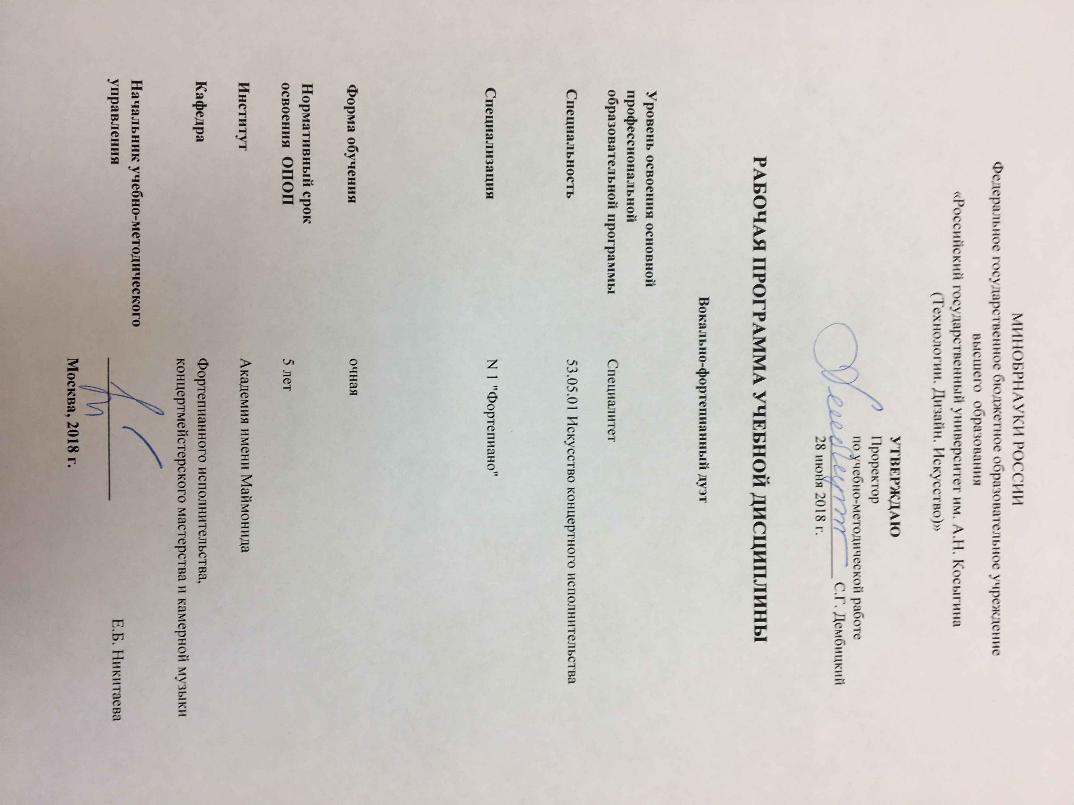

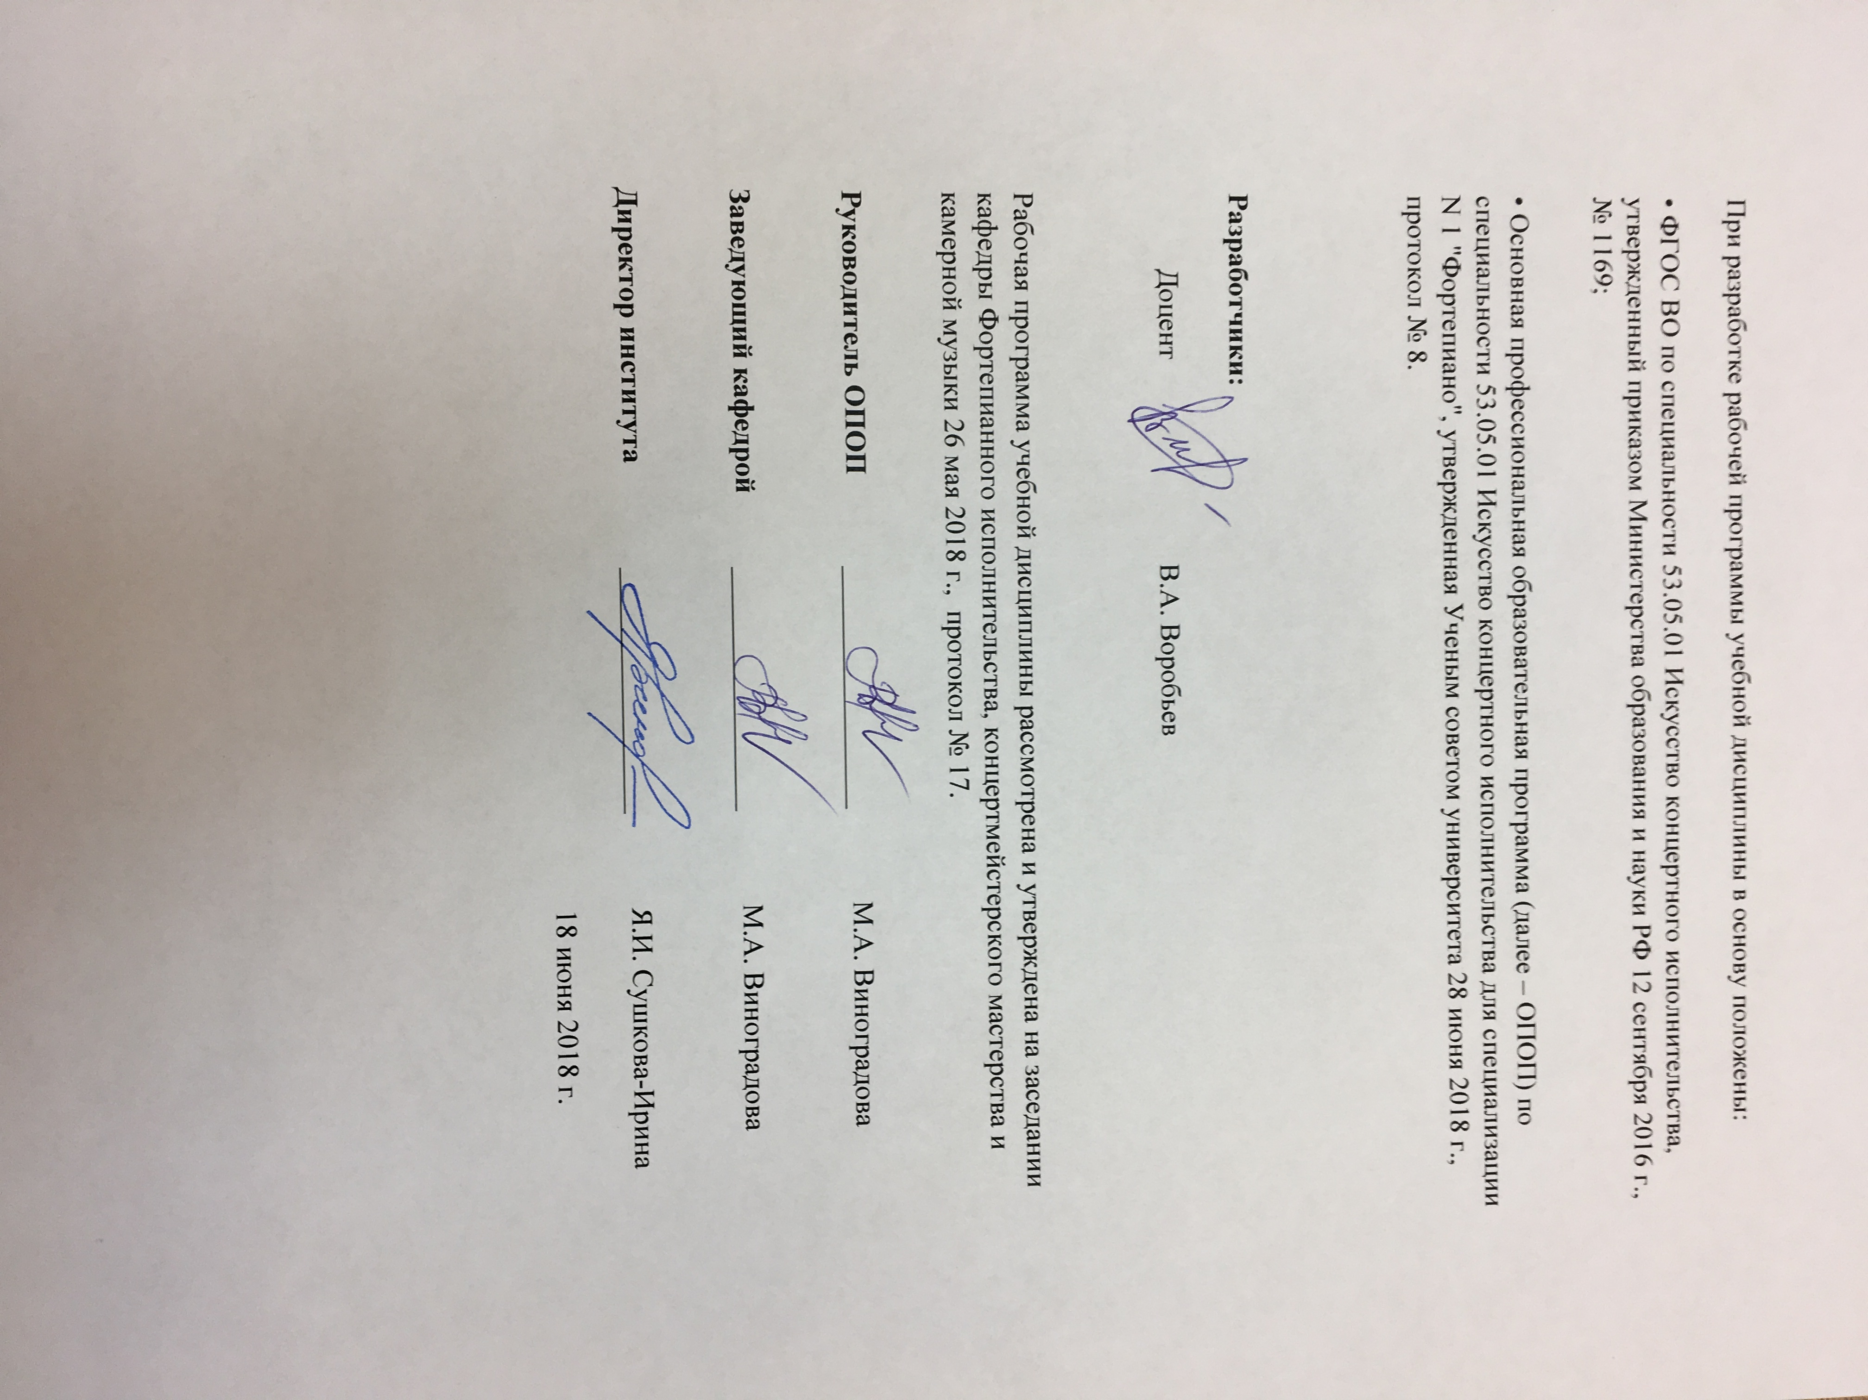

1. МЕСТО УЧЕБНОЙ ДИСЦИПЛИНЫ В СТРУКТУРЕ ОПОП

Дисциплина Вокально-фортепианный дуэт

включена в базовую часть Блока I .

2. КОМПЕТЕНЦИИ ОБУЧАЮЩЕГОСЯ, ФОРМИРУЕМЫЕ В РАМКАХ ИЗУЧАЕМОЙ ДИСЦИПЛИНЫ

Код компетенции | Формулировка  компетенций в соответствии с ФГОС ВО
ОПК-2 | Способность к пониманию эстетической основы искусства
ОПК-3 | Способность определять основные компоненты музыкального языка и использовать эти знания в целях грамотного и выразительного прочтения нотного текста.
ОПК-5 | Способность осуществлять комплексный анализ музыкального произведения по нотному тексту.
ОПК-9 | Способность ориентироваться в композиторских стилях, жанрах и формах в историческом аспекте.
ОПК-10 | Способность ориентироваться в специальной литературе как по профилю подготовки, так и в смежных областях искусства.

3. СТРУКТУРА УЧЕБНОЙ ДИСЦИПЛИНЫ

3.1 Структура учебной дисциплины для обучающихся очной формы обучения

Структура и объем дисциплины |  | Объем дисциплины по семестрам |  |  | Общая трудоемкость
 |  | № 1 | № 2 | № 3
Объем дисциплины в зачетных единицах |  | 2 | 2 | 2 |  | 6
Объем дисциплины в часах |  | 72 | 72 | 72 |  | 216
Аудиторные занятия (всего) |  | 36 | 36 | 36 |  | 108
в том числе в часах: | Лекции (Л)
в том числе в часах: | Практические занятия (ПЗ)
в том числе в часах: | Семинарские занятия (С)
в том числе в часах: | Лабораторные работы (ЛР)
в том числе в часах: | Индивидуальные занятия (ИЗ) | 36 | 36 | 36 |  | 108
Самостоятельная работа студента в семестре , час |  | 36 | 36 | 36 |  | 108
Самостоятельная работа студента в период промежуточной аттестации , час
Форма промежуточной аттестации
 | Зачет (зач.)
 | Дифференцированный зачет ( диф.зач.) | 1 | 1 | 1 |  | 3
 | Экзамен (экз.)

4. СОДЕРЖАНИЕ РАЗДЕЛОВ УЧЕБНОЙ ДИСЦИПЛИНЫ

Наименование раздела учебной дисциплины | Индивидуальные занятия |  |  |  |  |  | Наименование практических (семинарских) занятий |  |  | Наименование лабораторных работ |  |  |  |  | Итого по учебному плану | Форма текущего и промежуточного контроля успеваемости  (оценочные средства)
Наименование раздела учебной дисциплины | Тематика  ИЗ |  |  |  |  | Трудоемкость, час | Тематика  практического  занятия |  | Трудоёмкость, час | Тематика лабораторной работы |  |  | Трудоёмкость. час |  | Итого по учебному плану
Семестр №1
1 курс 1 семестр | Ознакомление с особенностями работы концертмейстера в вокально-фортепианном дуэте |  |  |  | 2 |  |  |  |  |  |  |  |  |  |  | Текущий контроль успеваемости:  Собеседование  Промежуточная аттестация:  Диф. зачет
1 курс 1 семестр | Вокальные сочинения зарубежных композиторов XVII - первой половины XVIII веков |  |  |  | 6
1 курс 1 семестр | Вокальные сочинения русских композиторов доглинкинского периода (А. Алябьев, А. Варламов, А. Гурилёв) |  |  |  | 4
1 курс 1 семестр | Вокальные сочинения венских классиков. |  |  |  | 6
1 курс 1 семестр | Совместная работа с партнерами (вокалистами) над репертуаром |  |  |  | 18
1 курс 1 семестр | Всего: |  |  |  | 36 |  |  |  |  |  |  |  |  |  | 36
Семестр № 2 |  |  |  |  |  |  |  |  |  |  |  |  |  |  |  | Текущий контроль успеваемости:  Собеседование  Промежуточная аттестация:  Диф. зачет  Текущий контроль успеваемости:  Собеседование  Промежуточная аттестация:  Диф. зачет
1 курс 2 семестр |  |  | Вокальные сочинения Ф. Шуберта, Р. Шумана, Ф. Мендельсона, И. Брамса |  |  | 8
 |  |  | Вокальные сочинения М. И. Глинки и А. С. Даргомыжского |  |  | 4
 |  |  | Вокальные сочинения А. П. Бородина, М. П. Мусоргского и Н. А. Римского-Корсакова |  |  | 6
 |  |  | Совместная работа с партнерами (вокалистами) над репертуаром |  |  | 18
 |  |  | Всего: |  |  | 36 |  |  |  |  |  |  |  |  | 36
Семестр № 3
2 курс 3 семестр |  | Вокальные сочинения П. И. Чайковского и С. В. Рахманинова |  | 6
 |  | Вокальные сочинения зарубежных композиторов конца XIX -первой половины XX века |  | 6
 |  | Вокальные сочинения С. Прокофьева, Д. Шостаковича и Г. Свиридова |  | 6
 |  | Совместная работа с партнерами (вокалистами) над репертуаром |  | 18
 |  | Всего: |  | 36 |  |  |  |  |  |  |  |  |  |  | 36
Общая трудоемкость в часах |  |  |  |  |  |  |  |  |  |  |  |  |  |  | 108

5. САМОСТОЯТЕЛЬНАЯ РАБОТА ОБУЧАЮЩИХСЯ
^{Таблица 4}
№ п/п | Наименование раздела учебной дисциплины | Содержание самостоятельной работы | Трудоемкость в часах
 | Б1. Б26
Семестр № 1
1 | 1 курс 1 семестр | Изучение дополнительного репертуара и совместные репетиции с партнерами | 24
2 | 1 курс 1 семестр | Изучение аудио- и видеоматериалов с записями выступления выдающихся исполнителей | 6
3 | 1 курс 1 семестр | Изучение специальной литературы, посещение мастер-классов | 6
Всего часов в семестре по учебному плану |  |  | 36
 |  | Семестр № 2
1 | 1 курс 2 семестр | Изучение дополнительного репертуара и совместные репетиции с партнерами | 24
2 | 1 курс 2 семестр | Изучение аудио- и видеоматериалов с записями выступления выдающихся исполнителей | 6
3 | 1 курс 2 семестр | Изучение специальной литературы, посещение мастер-классов | 6
Всего часов в семестре по учебному плану |  |  | 36
Семестр № 3
1 | 2 курс 3 семестр | Изучение дополнительного репертуара и совместные репетиции с партнерами | 24
2 | 2 курс 3 семестр | Изучение аудио- и видеоматериалов с записями выступления выдающихся исполнителей | 6
3 | 2 курс 3 семестр | Изучение специальной литературы, посещение мастер-классов | 6
Всего часов в семестре по учебному плану |  |  | 36
Общий объем самостоятельной работы обучающегося |  |  | 108

6. ОЦЕНОЧНЫЕ СРЕДСТВА ДЛЯ ПРОВЕДЕНИЯ ТЕКУЩЕЙ И ПРОМЕЖУТОЧНОЙ АТТЕСТАЦИИ ПО ДИСЦИПЛИНЕ

6.1 Связь результатов освоения дисциплины с уровнем сформированности заявленных компетенций в рамках изучаемой дисциплины

Код  компетенции | Уровни сформированности заявленных компетенций в рамках изучаемой дисциплины | Шкалы  оценивания  компетенций
ОПК-2 | Пороговый  Знать характерные черты эстетической направленности искусства.  Уметь выявлять основные компоненты эстетической основы искусства.  Владеть пониманием основных характерных особенностей различных стилей в искусстве. | оценка 3
ОПК-2 | Повышенный  Знать и различать характерные черты эстетической направленности искусства.  Уметь выявлять и анализировать основные компоненты эстетической основы искусства.  Владеть пониманием характерных особенностей различных стилей в искусстве. | оценка 4
ОПК-2 | Высокий  Знать эпохи, стили, философские направления в контексте исторического развития человеческой цивилизации.  Уметь анализировать эстетическую основу различных видов искусства и понимать его направленность в контексте различных стилей и эпох.  Владеть классификацией различных видов искусств в контексте исторической эпохи. | оценка 5
ОПК-3 | Пороговый  Знать различные композиторские стили.  Уметь применять знания о стилистике композиторского  письма.  Владеть основным набором средств, позволяющих интерпретировать нотный текст в соответствии со стилем композитора. | оценка 3
ОПК-3 | Повышенный  Знать характерные особенности музыкальных произведений, определяющие их принадлежность к конкретному стилю.  Уметь анализировать стилистические особенности композиторского письма в исполнительской практике.  Владеть расширенным набором средств, позволяющих интерпретировать нотный текст в соответствии со стилем композитора. | оценка 4
ОПК-3 | Высокий  Знать способы вычленения основных компонентов музыкального языка произведений, определяющие их принадлежность к конкретному стилю.  Уметь создавать собственные интерпретации музыкальных произведений, соответствующие стилистическим особенностям композиторского письма.  Владеть широким набором средств, позволяющих интерпретировать музыкальное произведение в соответствии со стилем композитора. | оценка 5
ОПК-5 | Пороговый  Знать основные принципы работы с нотным текстом.  Уметь вычленять основное при анализе музыкального произведения.  Владеть способностью к анализу нотного текста. | оценка 3
ОПК-5 | Знать специфику строения и характерные черты вокальной и фортепианной партий.  Уметь определить характер произведения и воплотить его при исполнении.  Владеть пониманием специфики анализа нотного текста. | оценка 4
ОПК-5 | Знать особенности взаимодействия вокальной и фортепианной партий при комплексном анализе музыкального произведения по нотному тексту.  Уметь воспроизводить звучание музыкального произведения внутренним слухом при анализе нотного текста.  Владеть способностью осуществить комплексный детальный разбор нотного текста. | оценка 5
ОПК-9 | Пороговый  Знать характерные особенности стиля изучаемого произведения.  Уметь демонстрировать характерные особенности жанра исполняемого произведения.  Владеть способностью выявлять стилистические особенности творчества композитора в процессе исполнения. | оценка 3
ОПК-9 | Повышенный  Знать характерные особенности композиторского письма изучаемого произведения.  Уметь применять на практике знание различных музыкальных форм и жанров.  Владеть способностью выявлять стилистические особенности творчества композитора в процессе создания исполнительской интерпретации. | оценка 4
ОПК-9 | Высокий  Знать характерные особенности композиторских стилей в историческом аспекте.  Уметь свободно ориентироваться в композиторских стилях, жанрах и формах.  Владеть на высоком профессиональном уровне способностью выявлять стилистические особенности творчества композитора в процессе создания исполнительской интерпретации. | оценка 5
ОПК-10 | Пороговый  Знать основные источники в специальной литературе.  Уметь выявить основное содержание изучаемого произведения.  Владеть способами применения материала, полученного при изучении специальной литературы. | оценка 3
ОПК-10 | Повышенный  Знать способы подбора дополнительной литературы в смежных видах искусства.  Уметь выявить и осветить основное содержание изучаемого произведения.  Владеть способами применения материала, полученного при изучении специальной и дополнительной литературы. | оценка 4
ОПК-10 | Высокий  Знать основы эстетики смежных видов искусства.  Уметь выявить, осветить и подтвердить фактическим материалом основное содержание изучаемого произведения.  Владеть способами применения материала и выявления наиболее важных аспектов, полученного при изучении специальной и дополнительной литературы. для изучения конкретного музыкального произведения. | оценка 5
Результирующая оценка

6.2 Оценочные средства для студентов с ограниченными возможностями здоровья

Студенты с ограниченными возможностями здоровья приема 2018-2019 отсутствуют.

7. ТИПОВЫЕ КОНТРОЛЬНЫЕ ЗАДАНИЯ И ДРУГИЕ МАТЕРИАЛЫ,
НЕОБХОДИМЫЕ ДЛЯ ОЦЕНКИ УРОВНЯ СФОРМИРОВАННОСТИ ЗАЯВЛЕННЫХ КОМПЕТЕНЦИЙ В РАМКАХ ИЗУЧАЕМОЙ ДИСЦИПЛИНЫ, ВКЛЮЧАЯ САМОСТОЯТЕЛЬНУЮ РАБОТУ ОБУЧАЮЩИХСЯ

Примерный репертуарный список:

Перселл - Ария Дидоны из оперы «Дидона и Эней»
Векерлен - пасторали «Нанетта» и «Лизетта», «Приди, поскорее, весна»
Каччини - Ария «Любовь, чего ты ждешь»
Гендель - Ария «Помни, любимый друг»
Ария из оперы «Флоридант» - «Мысль твоя»
Глюк- Ариэтта Амура из оперы «Орфей»
Ария из оперы «Парис и Елена» - «Скоро настанут вновь»
Моцарт - «Маленькая пряха», «К цитре», «Фиалка», «О цитра, ты моя»
Бетховен - «Майская песнь», «Нежная любовь», «Новая любовь, новая жизнь»
Шуберт. Вокальные циклы «Прекрасная мельничиха», «Зимний путь»
Мендельсон - 12 песен, ор.8
Брамс- «Цыганские песни»
Варламов - «Горные вершины», «Красный сарафан», «Метелица»
Гурилев - «Внутренняя музыка», «После битвы», «Грусть девушки»
Глинка- Вокальный цикл «Прощание с Петербургом»
Даргомыжский - «Чаруй меня, чаруй», «В разлуке», «Расстались гордо мы», «Привет»
Шуман - «Два гренадера», «Встреча в лесу», «Серенада»
Римский-Корсаков - «Тайна» «Нимфа», «В царство розы и вина»
Чайковский - «Скажи, о чем в тени ветвей», «Уноси мое сердце», «Отчего»
Рахманинов - «Островок», «Сирень», «Ночь печальна»
Прокофьев - Пять стихотворений А.Ахматовой для голоса с фортепиано
Шостакович - «Испанские песни»
Свиридов - «Невеста», «Петербургская песенка», «Утро в Москве»

Примерные вопросы для собеседования:

- В чем заключаются отличительные особенности исполнения вокально-инструментальных сочинений?
- Каковы отличительные черты изучаемого направления /эпохи?
- Какие жанры камерной вокальной музыки (выбранного композитора / страны / эпохи) Вам известны? Какова история этих жанров?
- Каких певцов - признанных интерпретаторов произведений композитора / страны / эпохи Вы знаете? Какое место занимают камерно-вокальные сочинения в творчестве композитора?
- Объясните связь камерной вокальной и инструментальной музыки в творчестве композитора. Какие приемы вокалист может позаимствовать у исполнителя-инструменталиста?
- Какова роль инструментального сопровождения в камерно-вокальной музыке (в конкретном произведении / в сочинениях композитора / в сочинениях определенного стиля и/или эпохи)?
- Какова роль поэтического текста в камерном вокальном произведении (определенного композитора / различных композиторов на текст одного автора / отдельной эпохи)?

8.МАТЕРИАЛЬНО-ТЕХНИЧЕСКОЕ ОБЕСПЕЧЕНИЕ ДИСЦИПЛИНЫ

№ п/п | Наименование учебных аудиторий (лабораторий) и помещений для самостоятельной работы | Оснащенность учебных аудиторий и помещений для самостоятельной работы
115035, г. Москва, ул. Садовническая, д. 52/45 | Аудитория №201 для проведения индивидуальных занятий лекционного и семинарского типа, индивидуальных консультаций, текущего контроля и промежуточной аттестации. | Комплект учебной мебели, рояль LIETUVA. Наборы демонстрационного оборудования и учебно-наглядных пособий, обеспечивающих тематические иллюстрации, соответствующие рабочей программе дисциплины.
115035, г. Москва, ул. Садовническая, д. 52/45 | Аудитория №203 для проведения занятий лекционного и семинарского типа, групповых и индивидуальных консультаций, текущего контроля и промежуточной аттестации. | Комплект учебной мебели, рояль LIETUVA, рабочее место преподавателя, пульты для нот. Наборы демонстрационного оборудования и учебно-наглядных пособий, обеспечивающих тематические иллюстрации, соответствующие рабочей программе дисциплины.
115035, г. Москва, ул. Садовническая, д. 52/45 | Аудитория №205 для проведения занятий лекционного и семинарского типа, групповых и индивидуальных консультаций, текущего контроля и промежуточной аттестации. | Комплект учебной мебели, рояль Kawai, рояль Bechsten, пульты для нот. Наборы демонстрационного оборудования и учебно-наглядных пособий, обеспечивающих тематические иллюстрации, соответствующие рабочей программе дисциплины.
115035, г. Москва, ул. Садовническая, д. 52/45 | Аудитория №207 для проведения занятий лекционного и семинарского типа, групповых и индивидуальных консультаций, текущего контроля и промежуточной аттестации. | Комплект учебной мебели, рояль Kawai. Наборы демонстрационного оборудования и учебно-наглядных пособий, обеспечивающих тематические иллюстрации, соответствующие рабочей программе дисциплины.
115035, г. Москва, ул. Садовническая, д. 52/45 | Аудитория №209 для проведения занятий лекционного и семинарского типа, групповых и индивидуальных консультаций, текущего контроля и промежуточной аттестации. | Комплект учебной мебели, рояль Kawai, пульт для нот. Наборы демонстрационного оборудования и учебно-наглядных пособий, обеспечивающих тематические иллюстрации, соответствующие рабочей программе дисциплины.
115035, г. Москва, ул. Садовническая, д. 52/45 | Аудитория №213 для проведения занятий лекционного и семинарского типа, групповых и индивидуальных консультаций, текущего контроля и промежуточной аттестации. | Комплект учебной мебели, пианино Yamaha Y1J PE, рояль Kawai, комплект учебной мебели, технические средства обучения, служащие для представления учебной информации в аудитории: колонки для музыкальной аппаратуры, магнитофон кассетный, проигрыватель. Наборы демонстрационного оборудования и учебно-наглядных пособий, обеспечивающих тематические иллюстрации, соответствующие рабочей программе дисциплины.

9. УЧЕБНО-МЕТОДИЧЕСКОЕ И ИНФОРМАЦИОННОЕ ОБЕСПЕЧЕНИЕ УЧЕБНОЙ ДИСЦИПЛИНЫ

№ п/п | Автор(ы) | Наименование издания | Вид издания (учебник, УП, МП и др.) | Издательство |  | Год  издания | Адрес сайта ЭБС  или электронного ресурса (заполняется для изданий в электронном виде) | Количество экземпляров в библиотеке Университета
1 | 2 | 3 | 4 | 5 |  | 6 | 7 | 8
9.1 Основная литература, в том числе электронные издания
1 | Крючков Н.А. | Искусство аккомпанемента как предмет обучения | Учебное пособие | "Лань", "Планета музыки" |  | 2017 | Режим доступа  https://e.lanbook.com/book/99109
2 | Алексеев А.Д. | Методика обучения игры на фортепиано | Учебное пособие | "Лань", "Планета музыки" |  | 2018 | Режим доступа  https://e.lanbook.com/book/103129
3 | Люблинский А.А. | Теория и практика аккомпанемента. Методические основы | Учебное пособие | "Лань", "Планета музыки" |  | 2018 | Режим доступа  https://e.lanbook.com/book/1023885
9.2 Дополнительная литература, в том числе электронные издания
1 | Корыхалова Н.П. | Музыкально-исполнительские термины | Учебное пособие |  | “Композитор” | 2007 | Режим доступа  https://e.lanbook.com/book/41038
2 | Либерман Е.Я. | Творческая работа пианиста с авторским текстом | Учебное пособие |  | "Лань", "Планета музыки" | 2018 | https://e.lanbook.com/book/101620
3 | Нейгауз Г.Г. | Об искусстве фортепианной игры. Записки педагога | Учебное пособие |  | "Лань","Планета музыки" | 2017 | https://e.lanbook.com/book/97097
4 | Савшинский С.И. | Пианист и его работа | Учебное пособие |  | "Лань","Планета музыки" | 2018 | Режим доступа  https://e.lanbook.com/book/103126
5 | Фейнберг С.Е. | Пианизм как искусство | Учебное пособие |  | "Лань","Планета музыки" | 2018 | https://e.lanbook.com/book/107321

9.3. Методические указания к изучению дисциплины – рукописный вариант кафедры

9.4 Информационное обеспечение учебного процесса
9.4.1. Ресурсы электронной библиотеки
- ЭБС Znanium.com» научно-издательского центра «Инфра-М» http://znanium.com/ (учебники и учебные пособия, монографии, сборники научных трудов, научная периодика, профильные журналы, справочники, энциклопедии);
Электронные издания «РГУ им. А.Н. Косыгина» на платформе ЭБС «Znanium.com» http://znanium.com/ (электронные ресурсы: монографии, учебные пособия, учебно-методическими материалы, выпущенными в Университете за последние 10 лет);
- ООО «ИВИС» https://dlib.eastview.com (электронные версии периодических изданий ООО «ИВИС»);
- Web of Science http://webofknowledge.com/ (обширная международная универсальная реферативная база данных);
- Scopus https://www.scopus.com (международная универсальная реферативная база данных, индексирующая более 21 тыс. наименований научно-технических, гуманитарных и медицинских журналов, материалов конференций примерно 5000 международных издательств);
- «SpringerNature» http://www.springernature.com/gp/librarians (международная издательская компания, специализирующаяся на издании академических журналов и книг по естественнонаучным направлениям);
- Научная электронная библиотека еLIBRARY.RU https://elibrary.ru (крупнейший российский информационный портал в области науки, технологии, медицины и образования);
- ООО «Национальная электронная библиотека» (НЭБ) http://нэб.рф/ (объединенные фонды публичных библиотек России федерального, регионального, муниципального уровня, библиотек научных и образовательных учреждений;
- «НЭИКОН» http://www.neicon.ru/ ( доступ к современной зарубежной и отечественной научной периодической информации по гуманитарным и естественным наукам в электронной форме);
- «Polpred.com Обзор СМИ» http://www.polpred.com (статьи, интервью и др. информагентств и деловой прессы за 15 лет).
- http://www.garant.ru/ - Справочно-правовая система (СПС) «Гарант», комплексная правовая поддержка пользователей по законодательству Российской Федерации;

9.4.2 Профессиональные базы данных и информационно-справочные системы :
- http://www.scopus.com/
- http://elibrary.ru/defaultx.asp
- http://belcanto.ru
- https://www.classicalmusicnews.ru

9.4.3 Лицензионное программное обеспечение (ежегодно обновляется)
Microsoft Windows Professional 7 Russian Upgrade Academic Open No Level, артикул FQC-02306, лицензия № 46255382 от 11.12.2009 (копия лицензии;
(бессрочная академическая лицензия; центр поддержки корпоративных лицензий Microsoft).
Microsoft Office Professional Plus 2010 Russian Academic Open No Level, лицензия 47122150 от 30.06.2010 (бессрочная академическая лицензия; центр поддержки корпоративных лицензий Microsoft).
Система автоматизации библиотек ИРБИС64, договора на оказание услуг по поставке программного обеспечения №1/28-10-13 от 22.11.2013, №1/21-03-14 от 31.03.2014 (копии договоров).
Google Chrome (свободно распространяемое).
Adobe Reader (свободно распространяемое).
Kaspersky Endpoint Security для бизнеса - Стандартный Russian Edition, 250-499 Node 1 year Educational Renewal License; договор №218/17 - КС от 21.11.2018.
Google Chrome (свободно распространяемое).
Adobe Reader (свободно распространяемое).
Kaspersky Endpoint Security для бизнеса - Стандартный Russian Edition, 250-499 Node 1 year Educational Renewal License; договор №218/17 - КС от 21.11.2018.

